**Дидактическая игра по ПДД «Подбери нужные карточки»**

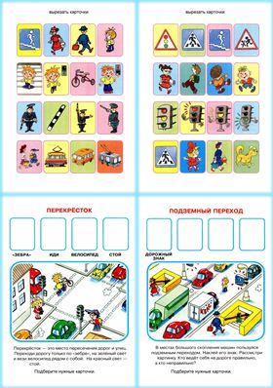

Суть данной дидактической игры состоит в том, чтобы вырезать специальные карточки, идущие в комплекте на отдельных листах, и положить их как лото в свое окошко.

На каждом отдельном задании есть окошки, которые совпадают по размеру с вырезанными карточки. Ребенок должен проанализировать обстановки на картинке и правильно разложить необходимые карточки на свои места.

Воспитатели, в случае необходимости. должны помочь дошкольникам в выполнении столь занимательного задания.

Распечатайте все страницы на листах А4 и следуйте подсказкам, которые есть на каждом задании.

[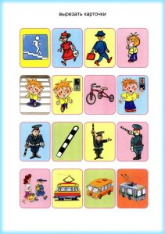](http://detskiy-sad.com/didakticheskaya-igra-po-pdd-podberi-nuzhnye-kartochki/did-igra-podberi-kartochku-1)[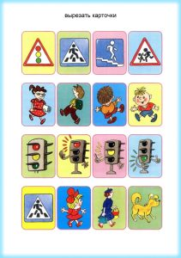](http://detskiy-sad.com/didakticheskaya-igra-po-pdd-podberi-nuzhnye-kartochki/did-igra-podberi-kartochku-2)[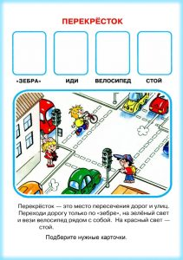](http://detskiy-sad.com/didakticheskaya-igra-po-pdd-podberi-nuzhnye-kartochki/did-igra-podberi-kartochku-3)

[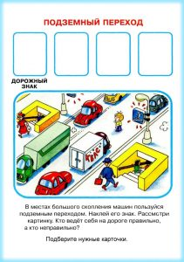](http://detskiy-sad.com/didakticheskaya-igra-po-pdd-podberi-nuzhnye-kartochki/did-igra-podberi-kartochku-4)[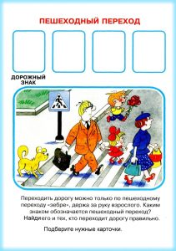](http://detskiy-sad.com/didakticheskaya-igra-po-pdd-podberi-nuzhnye-kartochki/did-igra-podberi-kartochku-5)[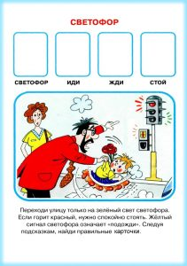](http://detskiy-sad.com/didakticheskaya-igra-po-pdd-podberi-nuzhnye-kartochki/did-igra-podberi-kartochku-6)

[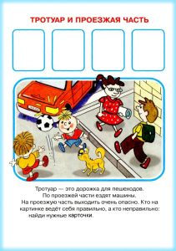](http://detskiy-sad.com/didakticheskaya-igra-po-pdd-podberi-nuzhnye-kartochki/did-igra-podberi-kartochku-7) [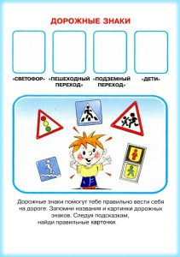](http://detskiy-sad.com/didakticheskaya-igra-po-pdd-podberi-nuzhnye-kartochki/did-igra-podberi-kartochku-8) [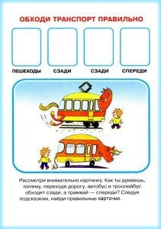](http://detskiy-sad.com/didakticheskaya-igra-po-pdd-podberi-nuzhnye-kartochki/did-igra-podberi-kartochku-9)